Профилактика гололедных травм

Нынешние зимы нередко сопровождаются переменчивой погодой.  
То снегопад, то оттепель, то метель, то гололед. И все это зачастую становится благоприятной средой для совсем неблагоприятных обстоятельств,  
в больницы начинают поступать пострадавшие с гололедными травмами.  
Во многих случаях их можно было бы избежать, соблюдая ряд простых мер предосторожности.

Нынешний год не станет исключением из правил. С выпадением первого снега обычно в 2-3 раза увеличивается частота обращений за помощью  
в медицинские учреждения по поводу травм. В основном это ушибы, переломы костей, вывихи. Причинами повреждений, как правило, являются падения из-за состояния тротуаров, мостовой, ступенек.

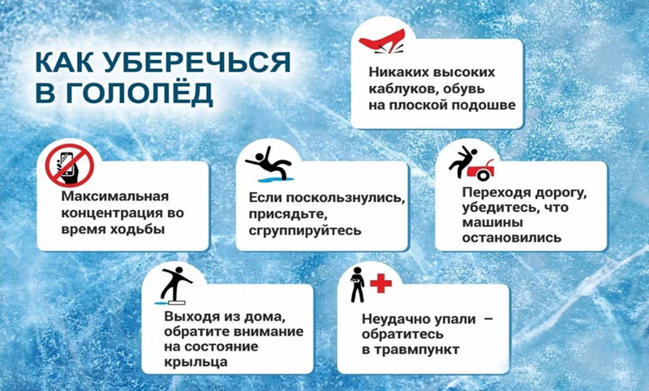

***Потенциально травмоопасные места в период гололеда:***

- ступеньки подъездов;

- ступеньки подземных переходов, в том числе метрополитена;

- остановки общественного транспорта;

- горки, в том числе детские;

***Рекомендации, как избежать гололедных травм:***

- в период гололеда необходимо соблюдать осторожность, передвигаться медленно, короткими шагами;

- обувь должна соответствовать погоде. Желательно, чтобы подошва была ребристой. Женщинам следует на время гололеда полностью отказаться  
от высоких каблуков и шпилек - они при гололеде совершенно неуместны;

- если вы чувствуете, что падаете, необходимо по возможности присесть, опуститься пониже. Это снизит кинетическую энергию удара;

- не надо пытаться "упасть красиво", чем обычно страдают женщины. Необходимо максимально сгруппироваться, а падать желательно на бок;

- при падении нельзя выставлять в стороны руки или ноги, потому что любая такая конечность принимает на себя в этом случае всю силу удара и может быть травмирована, ведь вся кинетическая энергия при этом переносится  
 в одну точку;

- необходимо максимально избегать падения на спину, удара затылком.  
Ведь повреждения позвоночника и черепно-мозговые травмы могут быть весьма тяжелыми и лечатся долго, а в ряде случаев чреваты и летальным исходом;

- при падении спасать следует не имущество, а себя - сумки и другие предметы нужно выбросить из рук и группироваться всеми конечностями.

Большинства гололедных травм можно было бы избежать, если бы люди относились к своему здоровью более внимательно. Ведь для того чтобы получить такую травму, достаточно одной секунды, а лечиться приходится иногда месяцами.

Например, только при повреждении связок трудоспособность будет утрачена в среднем на две недели. Перелом наружной лодыжки потребует полутора месяцев лечения, а если у человека сломаны обе лодыжки  
и эта травма требует оперативного лечения, то выйти на улицу без костылей он сможет не ранее, чем через полгода. К другим гололедным травмам относятся переломы лучевой кости в типичном месте, вывихи плеча, переломы костей голени - к счастью умеют эффективно лечить, но время, бесполезно проведенное на койке в клинике, не умеют возвращать пациентам врачи ни одной страны мира. Поэтому профилактика гололедных травм – задача, прежде всего, самих граждан, еще не ставших пациентами.

***Если вы упали:***

- необходимо соблюдать спокойствие и ни в коем случае не пытаться сразу встать, особенно на поврежденную конечность. Сначала следует определить, что именно у вас травмировано;

- категорически запрещено пытаться заниматься самолечением: например, пытаться самостоятельно вправить вывих или тем более перелом прямо  
на месте происшествия. Это должен делать только специалист;

- если вы чувствуете, что после падения не можете подняться на ноги, необходимо достать мобильный телефон и позвонить в службу **103**, рассказать ее специалистам о ситуации. Если вы не можете позвонить сами - позовите кого-нибудь на помощь. По телефону вам либо дадут соответствующие рекомендации, что делать дальше, либо направят к вам бригаду скорой помощи

